Ahoj prvňáčci,
je pondělí 9. 11. 2020, podzim. Doufám, že jste si odpočinuli, strávili společné chvíle s rodiči a sourozenci.
Tento týden nás čekají nová písmenka, pečlivě je trénujte, skládejte slabiky, procvičujte.

Dnes si při online hodině procvičíme čtení slabik, budeme psát písmeno E, skládat slabiky a představíme si nové písmenko L,l.
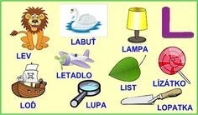
Po hodině si ještě procvičíte psaní a prvouku.

Prvouka
V Pepovi s dráčkem na straně 20 a 21 nahoře si pořádně prohlédni obrázek lesa. Vyjmenuj mamince
stromy, které znáš a můžeš je v lese spatřit. Zvládneš alespoň čtyři?
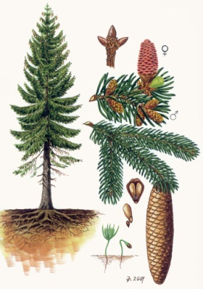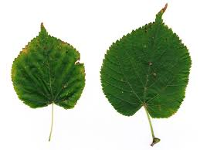
Vybarvi živočichy a do kroužku dej všechny nepěkné věci, které na obrázku vidíš?
Co vše se nemá dělat v lese?
Chodíš rád do lesa? Jak se tam máme chovat?
Na straně 22/4 najdi cestičku zvířecím rodičům k jejich mláďatům a zkus si je zapamatovat.
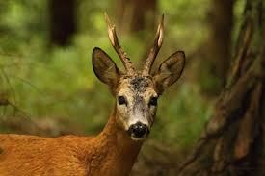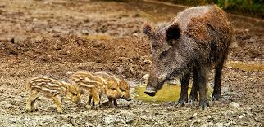

Psaní
Nedříve si dej krátkou rozcvičku- hudební, rozcvič si prstíky říkankou, hezky a správně se posaď.
Nezapomínej na pěkné a správné sezení u psaní.

Dnes si potrénujeme lísteček na straně 37- srdíčko
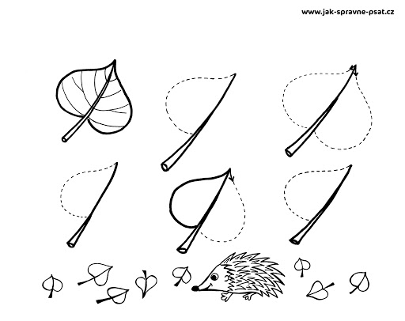
Nejdříve trénuj na tabulku, pak pastelkou do sešitu.
V modré Pepově písance dopiš EMA, MÉÉ, ESO.

Ve středu má svátek Martin. V tento den prý podle jedné legendy přijíždí svatý Martin na bílém koni. Připrav si na středu nějaké bílé oblečení - proměníme se na vločky, zazpíváme písničku, něco vyrobíme.
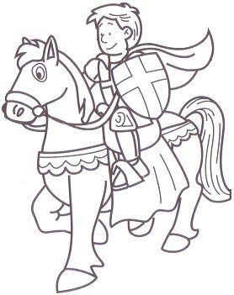

Přeji vám pěkné pondělí, usmívejte se a buďte laskaví.
Vaše paní učitelka Gabča

